УДК 625.75

ИССЛЕДОВАНИЕ ВЛИЯНИЯ ОТКЛОНЕНИЙ
ВЫСОТНЫХ ОТМЕТОК В ПРЕДЕЛАХ ВОГНУТОЙ КРИВОЙ
НА БЕЗОПАСНОСТЬ ДОРОЖНЫХ УСЛОВИЙ

В.А. Мохнев
Саратовский государственный технический
университет имени Гагарина Ю.А.
Аннотация. Исследовано влияние отклонений высотных отметок в пределах вогнутой кривой на безопасность дорожных условий. Изучены основные причины низкой однородности радиусов вогнутых вертикальных кривых. Проведены натурные обследования существующих автомобильных дорог. В статье приводятся зависимости безопасности дорожных условий от качества строительства вогнутых кривых. В основе предлагаемого подхода лежит математический аппарат теории риска.
Ключевые слова: автомобильная дорога, безопасность движения, ограничение видимости поверхности дороги в ночное время при свете фар, отклонения высотных отметок, качество строительства вогнутых вертикальных кривых

INVESTIGATION OF THE INFLUENCE OF ELEVATION
DEVIATIONS WITHIN THE CONCAVE CURVE
FOR SAFETY ROAD CONDITIONS

V.A. Mohnev
Yuri Gagarin State Technical University of Saratov

Abstract. Investigation of the effect of elevation deviations within a concave curve on the safety of road conditions. The main reasons for the low uniformity of the radii of concave vertical curves have been studied. Full-scale surveys of existing highways have been carried out. The article presents the dependences of road safety conditions on the quality of construction of concave curves. The proposed approach is based on the mathematical apparatus of risk theory.
Keywords: highway, traffic safety, restriction of visibility of the road surface at night under headlights, deviations of elevation marks, quality of construction of concave vertical curves

При переносе проекта автомобильной дороги в натуру ошибки разбивочных и строительно-монтажных работ неизбежны. В работе [1] было показано, что грубые ошибки, допущенные при строительстве дороги, приводят к увеличению опасности дорожных условий. Так, например, значительные отступления высотных отметок продольного профиля в пределах вогнутых вертикальных кривых приводят к нестабильности видимости поверхности дороги ночью при свете фар. Во многих случаях такие колебания видимости в ночное время при свете фар в пределах вогнутой кривой являются крайне опасными с точки зрения возможности остановки автомобиля перед препятствием, поскольку для водителей они возникают неожиданно. Это обстоятельство увеличивает вероятность наезда автомобиля на препятствие в ночное время при свете фар, так как водитель, не всегда имеет техническую возможность избежать ДТП [2]. С точки зрения безопасности движения наиболее неблагоприятными являются случаи, когда фактические отклонения высотных отметок приводят к ограничению видимости поверхности дороги ночью при свете фар до недопустимых значений (расстояние видимости меньше длины остановочного пути автомобиля). Для исследования механизма влияния данных отклонений на нестабильность видимости поверхности дороги в пределах вогнутой вертикальной кривой был проведен ряд натурных наблюдений и теоретические исследования.
Условия движения автомобилей по дороге в темное время суток при свете фар существенно отличаются, от дневных [2]. Данное отличие заключается, прежде всего, в особенности зрительного восприятия дороги водителем в условиях недостаточной видимости. Так, среди основных причин ДТП в темное время суток являются недостаточная видимость поверхности дороги при свете фар, нарушение восприятия объектов, вызванное неодинаковой освещенностью в центре сектора света фар и на его границах.
Учет последнего фактора требует некоторых изменений в традиционном подходе по обеспечению требуемой видимости ночью при свете фар и обоснованию величины радиусов вогнутых кривых. Известно, что степень освещенности от оптической оси света фар автомобиля до его границ снижается. Это приводит к ухудшению восприятия водителем зрительных объектов (препятствий) на дороге.
В настоящее время считается, что водитель автомобиля, движущегося в темное время суток, способен воспринимать дорожную обстановку на всем расстоянии освещенного фарами участка. Это расстояние зависит от возвышения оси фары над поверхностью дороги $\left(h_{ф}\right)$, и угла рассеивания пучка света фар (α). Так, для современной конструкции отражателя фары величина этого угла составляет α = 2°. Однако, как показали натурные наблюдения, объекты, появляющиеся на расстоянии верхней границы освещенного участка, воспринимаются водителями с некоторым запаздыванием, величина которого зависит от: скорости движения автомобиля; цвета объекта и его светоотражательной способности; размера препятствия и его формы и т. д. Результаты наблюдений показали, что водители способны различать объекты на дороге, находящиеся в пределах освещенного фарами участка, ограниченного углом рассеивания света α /2 = 0,6-0,8°.
Однако увеличение опасности движения в ночное время на вогнутой кривой может быть вызвано не только особенностями психофизиологии водителей в указанных условиях. Так, в работе [3] отмечено, что одной из главных причин ухудшения дорожных условий ночью при свете фар является низкое качестве разбивочных и строительно-монтажных работ на вогнутых кривых.
Детальное обследование ряда вогнутых кривых показало, что в пределах вертикальной кривой радиус нередко изменяется в 8-18 раз. Такие колебания радиуса вертикальной кривой вызваны значительными отклонениями высотных отметок проезжей части дороги от проектных значений. Данные отступления от проекта приводят к появлению участков дорог с ограниченной видимостью в ночное время при свете фар. Участки с локальной потерей видимости в указанных условиях крайне опасны, поскольку они возникают неожиданно для водителей.
Обоснование допустимых отклонений высотных отметок на вогнутых кривых выполняли с учетом требований безопасности движения. Как и в случае с выпуклыми кривыми для решения этой задачи использовали методы теории риска.
Для развития теории риска относительно установления данных допусков в пределах вогнутых кривых необходимо знать механизм влияния вышеуказанных отклонений (отклонений высотных отметок) на колебания видимости поверхности дороги при свете фар. Наличие прямой связи между высотными отклонениями проектных отметок, нестабильностью радиуса вогнутой вертикальной кривой и колебанием видимости поверхности дороги ночью при свете фар позволяет решить задачу по обоснованию указанных допусков. Из сказанного выше, можно сделать вывод, что риск возникновения ДТП при наезде на препятствие ночью при свете фар в пределах вогнутой кривой можно установить по формуле
$r=0,5-Ф\left(\frac{∆_{50}-∆}{\sqrt{σ_{∆_{50}}^{2}- σ_{∆}^{2}}}\right)$, (1)
где $∆_{50}$ – средняя высота неровностей, соответствующая 50 %-ому возникновению ДТП при наезде на препятствие в указанных условиях, м; $∆$ – средняя из фактических высот неровностей, установленная по результатам детального обследования, м; $σ_{∆_{50}}$ – среднее квадратическое отклонение параметра Δ₅₀, м; $σ_{∆}$ – среднее квадратическое отклонение фактических высот неровностей, м; Ф(u) – интеграл вероятности (функция Лапласа).
Очевидно, что обеспечение допустимых отклонений радиусов вогнутых кривых $\left(σ_{Rдоп}\right)$ и соответственно видимости поверхности дороги при свете фар $\left(σ_{Lдоп}\right)$ будет достигаться соблюдением допусков на отклонения высотных отметок продольного профиля $\left(∆_{доп}\right)$. В этом случае вероятность возникновения ДТП (риск) при выдерживании указанных допусков $\left(∆_{доп}\right)$ будет соответствовать требуемому (заданному) значению (r = 1·10⁻⁴). Тогда подынтегральная функция (u) выражения (1) будет равна u = 3,72 при r = 1·10⁻⁴ и иметь следующую запись
$\left(\frac{∆_{50}-∆_{доп}}{\sqrt{σ_{∆_{50}}^{2}- σ_{∆_{доп}}^{2}}}\right)$ = $u,$ (2)
где $∆_{доп}$ – допустимое с позиции безопасности движения значение среднего отклонении высотной отметки на участке вогнутой кривой с радиусом $R_{тр}$, м; $σ_{∆доп}$ – среднее квадратическое отклонения параметра $∆_{доп}$, м; u – требуемое значение подынтегральной функции (u = 3,72 при r = 1·10⁻⁴); $∆_{50}$, $σ_{∆50}$ – тоже, что и в формуле (1).
Обоснование параметра Δ_{доп} в формуле (2) выполняли с учетом требований безопасного движения автомобилей по вогнутой кривой ночью при свете фар с радиусом R в случае неожиданного появления препятствия на поверхности дороги. Ранее было отмечено, что отклонения высотных отметок покрытия от проектного положения в пределах вогнутой кривой влияют на неоднородность радиусов и приводят к нестабильности видимости поверхности дороги в ночное время при свете фар в пределах указанного элемента. Применительно к методу обследования вогнутых вертикальных кривых, основанному на определении радиуса по трем точкам, устанавливали влияние отклонений высотных отметок (Δ) на среднее квадратическое отклонение радиуса ($σ_{R}$).
$σ_{R }= \frac{2∙d^{2}}{{\left(y_{3}-2y_{2}+ y_{1}\right)}^{2}} ∙ \sqrt{{\frac{1}{4}∆}_{3}^{2}+∆_{2}^{2}+\frac{1}{4}∆_{1}^{2}}$, (3)
где $y_{1}$,${ y}_{2}$,$y_{3}$ – значения ординат, соответствующие конкретному радиусу вогнутой вертикальной кривой, м; d – расстояние между ординатами $y_{1}$,${ y}_{2}$,$y_{3}$, м; Δ₁, Δ₂, Δ₃ – отклонения ординат У₁, У₂, У₃ характеризующие погрешности высотных отметок продольного профиля в пределах вогнутой кривой, м.
Допуская, что значения отклонений Δ₁, Δ₂ и Δ₃ в выражении (3) идентичны, получили
$σ_{R}= \frac{2d^{2}}{{\left(y_{3}-2y_{2}+ y_{1}\right)}^{2}} ∙ \sqrt{{1,5∆}^{2}}$ (4)
откуда выразим
$∆ = \frac{{\left(y_{3}-2y_{2}+ y_{1}\right)}^{2}}{2 ∙ d^{2} ∙\sqrt{1,5}} ∙ σ_{R}$, (5)
где $σ_{R}$ – среднее квадратическое отклонение радиуса вогнутой вертикальной кривой, м.
Очевидно, что допустимому с позиции безопасности движения значению параметра $∆_{доп}$ будет соответствовать такое отклонение ординаты У, соблюдение которого позволит выдержать допуск на среднее квадратическое отклонение радиуса вогнутой кривой ($σ_{R_{доп}}$).

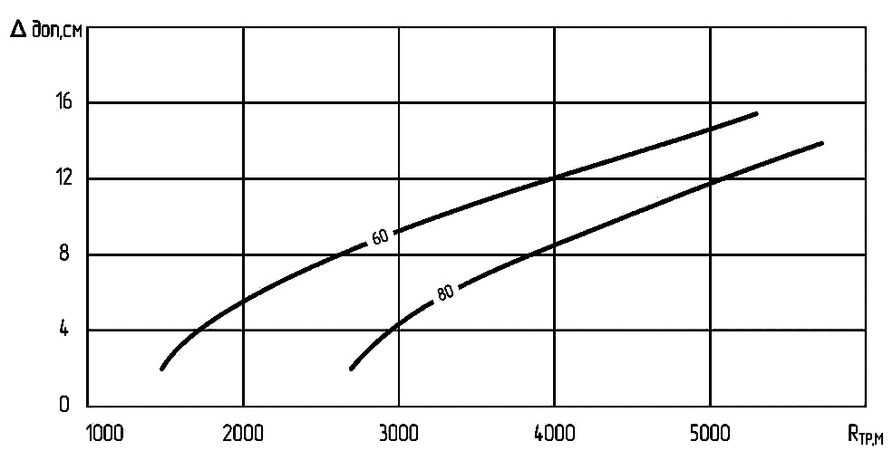

Рис. 1. Зависимость допустимых отклонений высотных отметок продольного профиля
от величины требуемого радиуса вогнутой кривой при r = 1 ⋅ 10⁻⁴.
Цифры на кривых – расчетные скорости движения км/ч
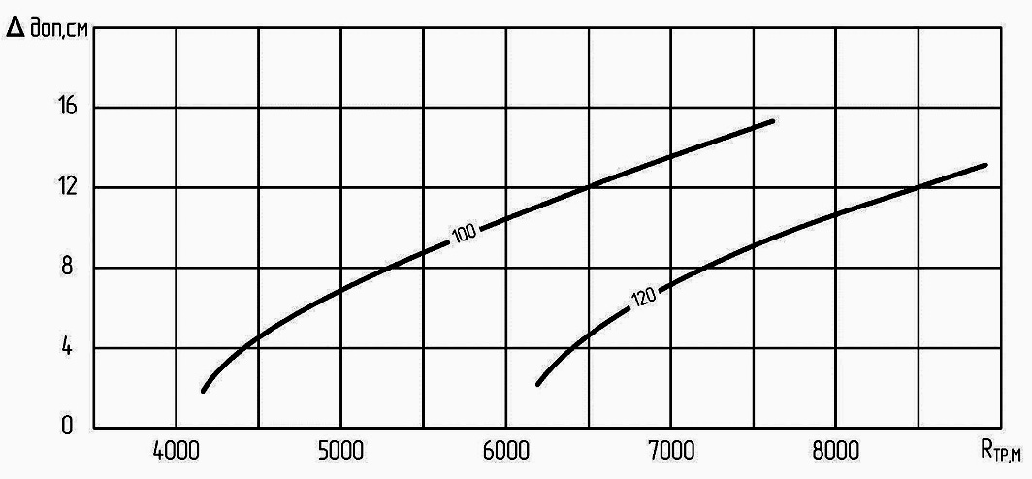

Рис. 2. Зависимость допустимых отклонения высотных отметок продольного профиля
от величины требуемого радиуса вогнутой кривой при r = 1 ⋅ 10⁻⁴.
Цифры на кривых – расчетные скорости движения, км/ч

Тогда
$∆_{доп }= \frac{{\left(y_{3}-2y_{2}+ y_{1}\right)}^{2}}{2 ∙ d^{2} ∙\sqrt{1,5}} ∙ σ_{R_{доп}}$ (6)
или
${ ∆}_{доп }= \frac{d^{2}}{2∙ R_{тр }^{2}∙ \sqrt{1,5}} ∙ σ_{R_{доп}}$, (7)
где $R_{тр}$ – требуемая с позиции безопасности движения величина радиуса вогнутой вертикальной кривой, м; $σ_{R_{доп}}$ – допуск на отклонение параметра $R_{тр}$, м.
На рис. 1, 2 показаны зависимости, построенные по формуле (7).
На основании данных зависимостей можно сделать следующие выводы:
– допустимые отклонения высотных отметок ($∆_{доп }$) в пределах вогнутых вертикальных кривых, обоснованные с позиции безопасности движения, находятся приблизительно в одинаковых диапазонах, независимо от требований, предъявляемых расчетной скоростью и категорией автомобильной дороги к элементам вертикальных кривых;
– с увеличением значения требуемого радиуса вогнутой вертикальной кривой ($R_{тр}$) при одной и той же расчетной скорости ($V_{р}$) наблюдается возрастание параметра $∆_{доп }$. Это логично, поскольку с увеличением требуемого радиуса допускается увеличение его среднего квадратического отклонения ($σ_{R_{доп}}$). Соответственно возрастание параметра $σ_{R_{доп}}$ позволяет допускать большие отклонения высотных отметок в пределах вогнутой кривой продольного профиля.
Формулы теории риска установили прямую зависимость низкой однородности радиусов вогнутой вертикальной кривой, приводящую к нестабильности видимости поверхности дороги в ночное время при свете фар, в случае отклонений высотных отметок покрытия в пределах геометрического элемента. Кроме того, предлагаемый подход позволяет обосновать с позиции безопасности дорожных условий допуски на отклонения высотных отметок при разбивочных и строительно-монтажных работах.

СПИСОК ИСТОЧНИКОВ

1. Мохнев В.А. Исследование влияния качества строительства вогнутых вертикальных кривых на вероятность столкновения автомобиля ночью при свете фар // Техническое регулирование в транспортном строительстве. 2024. С. 21-26.
2. Столяров В.В. Проектирование автомобильных дорог с учетом теории риска. Ч. 1, 2. – Саратов: СГТУ, 1994, Ч. 1: 184 с.; Ч. 2: 232 с.
3. Мохнев В.А., Гучигов И.А. Исследования влияния качества строительства выпуклых вертикальных кривых на вероятность (риск) столкновения автомобиля в условиях ограниченной видимости // Техническое регулирование в транспортном строительстве. 2021. № 2 (47). С. 16-21.

УДК 625.75

ИССЛЕДОВАНИЕ ВЛИЯНИЯ ОТКЛОНЕНИЙ
ВЫСОТНЫХ ОТМЕТОК В ПРЕДЕЛАХ ВЫПУКЛОЙ КРИВОЙ
НА БЕЗОПАСНОСТЬ ДОРОЖНЫХ УСЛОВИЙ

В.А. Мохнев
Саратовский государственный технический
университет имени Гагарина Ю.А.
Аннотация. Исследование влияния отклонений высотных отметок в пределах выпуклой кривой на безопасность дорожных условий. Изучены основные причины низкой однородности радиусов выпуклых кривых. Проведены натурные обследования существующих автомобильных дорог. В статье приводятся зависимости безопасности дорожных условий от качества строительства выпуклых кривых. В основе предлагаемого подхода лежит математический аппарат теории риска.
Ключевые слова: автомобильная дорога, безопасность движения, ограничение видимости поверхности движения, отклонения высотных отметок, качество строительства вертикальных кривых

INVESTIGATION OF THE INFLUENCE OF ELEVATION
DEVIATIONS WITHIN A CONVEX CURVE
ON SAFETY ROAD CONDITIONS

V.A. Mohnev
Yuri Gagarin State Technical University of Saratov

Abstract. Investigation of the influence of elevation deviations within a convex curve on the safety of road conditions. The main reasons for the low uniformity of the radii of convex curves are studied. Full-scale surveys of existing highways have been carried out. The article presents the dependences of road safety conditions on the quality of construction of convex curves. The proposed approach is based on the mathematical apparatus of risk theory.
Keywords: highway, traffic safety, restriction of visibility of the traffic surface, deviations of elevation marks, quality of construction of vertical curves

Значительные отклонения высотных отметок продольного профиля в пределах выпуклой кривой, вызванные грубыми ошибками разбивочных и строительно-монтажных работ, проводят не только к увеличению вероятности поломки ходовых частей автомобиля при движении по неровной поверхности покрытия, но и оказывают влияние на нестабильность видимости поверхности дороги в пределах вертикальной кривой [1].
Во многих случаях такие колебания видимости являются крайне опасными с точки зрения возможности остановки автомобиля перед препятствием, поскольку для водителей они возникают неожиданно. Это обстоятельство увеличивает вероятность наезда автомобиля на препятствие, так как водитель, не всегда имеет техническую возможность предотвратить ДТП [2]. С точки зрения безопасности движения наиболее неблагоприятными являются случаи, когда фактические отклонения высотных отметок приводят к ограничению видимости поверхности дороги до недопустимых значений (расстояние видимости меньше длины остановочного пути автомобиля). Для исследования механизма влияния данных отклонений на нестабильность видимости поверхности дороги в пределах выпуклой кривой был проведен ряд натурных наблюдений и теоретические исследования.
Из опыта эксплуатации автомобильных дорог известно, что участки, расположенные на подходе к вершине выпуклой кривой, являются опасными для совершения маневра обгона и остановки перед неожиданно появившемся препятствием. Обеспечение проектной видимости поверхности дороги на таких участках зависит от соблюдения требований по разбивке и выносу в натуру высотных отметок продольного профиля, и является одной из самых ответственных задач строительных организаций, занимающихся как строительством новых, так и реконструкцией существующих автомобильных дорог.
В ходе натурных наблюдений и теоретических исследований было установлено, что чем точнее выполнен перенос проектной линии в натуру, тем выше однородность видимости поверхности дороги в пределах вертикальной кривой, и соответственно, чем ниже точность разбивочных и строительно-монтажных работ, тем больше нестабильность указанного параметра. Это объясняется тем, что на подходе к вершине выпуклой кривой имеются продолжительные участки проезжей части с практически не изменяющимися отметками продольного профиля. Чем больше радиус выпуклой кривой, тем длиннее такие участки.
Так, например, в процессе детального обследования участка автомобильной дороги «Москва – Домодедово» было установлено, что между километровыми столбами 6/39 и 7/38 вписана выпуклая кривая радиусом 14550 м, обеспечивающая среднюю видимость поверхности дороги 186,9 м. На участке, прилегающем к вершине этой кривой, отметки продольного профиля практически не изменяются в пределах 80 м. Другими словами, одновременно были видны пятки 5-ти нивелирных реек, расположенных друг от друга на расстоянии 20 м.
При более низком качестве разбивочных и строительно-монтажных работ, например, на объездной дороге г. Саратова в районе ст. Докторовка Приволжской железной дороги, в вершине выпуклой кривой близкого по величине радиуса (14870 м), пятка рейки неоднократно появлялась, исчезая на глубину до 30 см, при нивелировании оси дороги через 20 м. На основании натурных наблюдений был сделан вывод, что расстояние видимости поверхности дороги на участке, прилегающем к вершине выпуклой кривой, будет находиться в требуемых пределах до тех пор, пока фактические неровности (отклонение высотных отметок продольного профиля от проектных значений) не превысят допустимые с позиции безопасности движения значения. Основным критерием безопасности движения в этом случае является обеспечение необходимого (требуемого) расстояния видимости поверхности дороги ($L_{тр}$) и его возможного отклонения, находящегося в пределах допуска ($σ_{Lдоп}$).
Исследование влияния отклонений высотных отметок в пределах выпуклой кривой на безопасность дорожных условий выполняли с применением формул теории риска. Вывод формул теории риска основан на композиции двух независимых нормально распределенных случайных величин, подчиненных данному закону распределения. Непременным и важным условием при выводе данных формул является фиксированное положение одного из законов распределения, соответствующее риску равному 50 % [2].
Таким образом, использование теории риска позволит установить допустимые отклонения высотных отметок в пределах выпуклой кривой. Для решения данной задачи необходимо знать требуемые значения и границы допустимых отклонений (от средних значений) следующих параметров:
– радиусов выпуклых кривых;
– видимости поверхности дороги.
Наличие прямой связи между высотными отклонениями проектных отметок, нестабильностью радиуса выпуклой кривой и колебанием видимости поверхности дороги позволяет решить задачу по обоснованию указанных допусков. Из сказанного выше, можно сделать вывод, что риск возникновения ДТП при наезде на препятствие в пределах выпуклой кривой можно установить по формуле
$r=0,5-Ф\left(\frac{∆_{50}-∆}{\sqrt{σ_{∆_{50}}^{2}- σ_{∆}^{2}}}\right)$, (1)
где $∆_{50}$ – средняя высота неровностей, соответствующая 50 %-ому возникновению ДТП при наезде на препятствие в данных условиях, м; $∆$ – средняя из фактических высот неровностей, установленная по результатам натурных наблюдений, м; $σ_{∆_{50}}$ – среднее квадратическое отклонение параметра Δ₅₀, м; $σ_{∆}$ – среднее квадратическое отклонение фактических высот неровностей, м; Ф(u) – интеграл вероятности (функция Лапласа).
Очевидно, что при допустимых значениях отклонений высотных отметок ($∆_{доп}$) обоснованных с позиции безопасности движения, вероятность возникновения ДТП (риск) будет соответствовать требуемому значению (r = 1 · 10⁻⁴).
В этом случае подынтегральные функции выражения (2) будут равны заданной величине. Например, при r = 1 · 10⁻⁴ и = 3,72.
Тогда
$u= \left(\frac{R- R_{m}}{\sqrt{σ_{R}^{2}+σ_{R_{m}}^{2}}}\right)$=$\left(\frac{L- S_{m}}{\sqrt{σ_{L}^{2}+σ_{S_{m}}^{2}}}\right)$=$\left(\frac{∆_{50}-∆_{доп}}{\sqrt{σ_{∆_{50}}^{2}- σ_{∆_{доп}}^{2}}}\right)$. (2)
В данном равенстве неизвестными являются параметры последнего выражения (Δ₅₀, Δ_{доп}, σ_{Δ50}, σ_{Δдоп}). Остальные параметры в выражении (2) подробно рассмотрены в работе [1].
Для установления отклонений высотных отметок, соответствующих допустимым значениям (Δ_{доп}), рассматривали отдельно подынтегральную функцию
$\left(\frac{∆_{50}-∆_{доп}}{\sqrt{σ_{∆_{50}}^{2}- σ_{∆_{доп}}^{2}}}\right)$ = $u$. (3)
Обоснование параметра Δ_{доп} в формуле (3) выполняли с учетом требований безопасного движения автомобилей по выпуклой кривой с радиусом R в случае неожиданного появления препятствия на поверхности дороги. Ранее было отмечено, что отклонения высотных отметок покрытия от проектного положения в пределах выпуклой кривой влияют на неоднородность радиусов и приводят к нестабильности видимости поверхности дороги в пределах указанного элемента. Применительно к методу обследования выпуклых кривых, основанному на определении радиуса по трем точкам, устанавливали влияние отклонений высотных отметок (Δ) на среднее квадратическое отклонение радиуса ($σ_{R}$).
$σ_{R }= \frac{2∙d^{2}}{{\left(y_{3}-2y_{2}+ y_{1}\right)}^{2}} ∙ \sqrt{{\frac{1}{4}∆}_{3}^{2}+∆_{2}^{2}+\frac{1}{4}∆_{1}^{2}}$, (4)
где $y_{1}$,${ y}_{2}$,$y_{3}$ – значения ординат, соответствующие конкретному радиусу выпуклой кривой, м; d – расстояние между ординатами $y_{1}$,${ y}_{2}$,$y_{3}$, м; Δ₁, Δ₂, Δ₃ – отклонения ординат У₁, У₂, У₃ характеризующие погрешности высотных отметок продольного профиля в пределах выпуклой кривой, м.
Допуская, что значения отклонений Δ₁, Δ₂ и Δ₃ в выражении (4) идентичны, получили:
$σ_{R}= \frac{2d^{2}}{{\left(y_{3}-2y_{2}+ y_{1}\right)}^{2}} ∙ \sqrt{{1,5∆}^{2}}$ (5)
откуда выразим
$∆ = \frac{{\left(y_{3}-2y_{2}+ y_{1}\right)}^{2}}{2 ∙ d^{2} ∙\sqrt{1,5}} ∙ σ_{R}$, (6)
где $σ_{R}$ – среднее квадратическое отклонение радиуса выпуклой кривой, м.

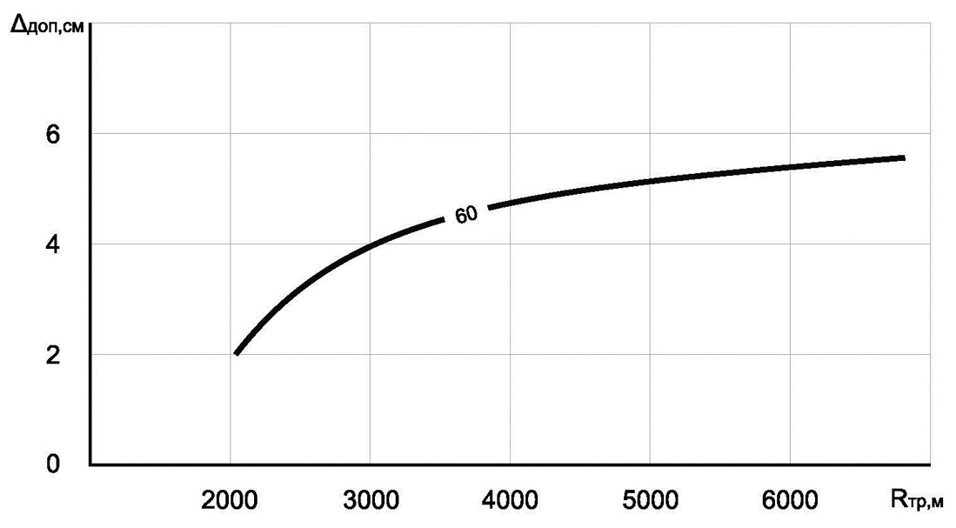

Рис. 1. Зависимость допустимых отклонений высотных отметок продольного
профиля от величины требуемого радиуса выпуклой кривой при r = 1 · 10⁻⁴.
Цифра на кривой – расчетная скорость движения, км/ч

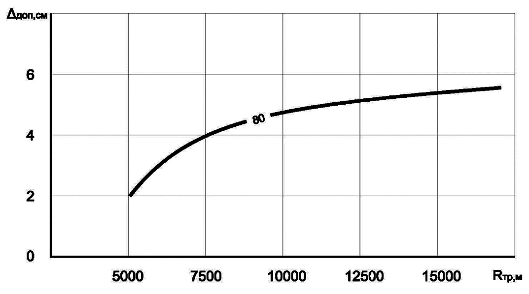

Рис. 2. Зависимость допустимых отклонений высотных отметок продольного
профиля от величины требуемого радиуса выпуклой кривой при r = 1 · 10⁻⁴.
Цифра на кривой – расчетная скорость движения, км/ч
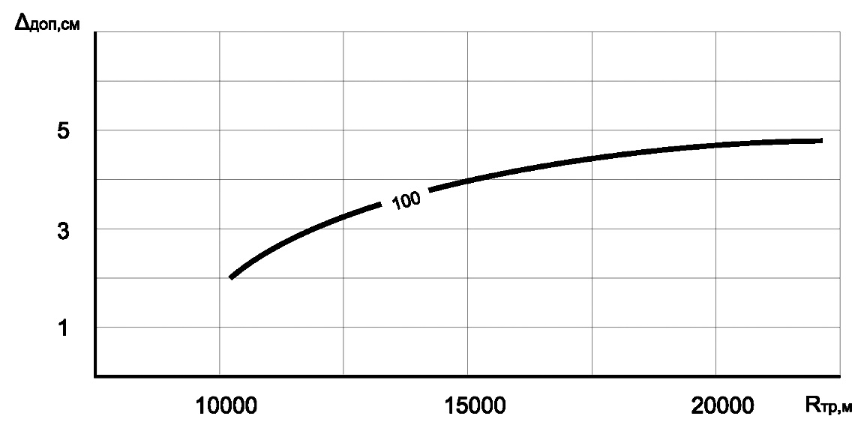

Рис. 3. Зависимость допустимых отклонений высотных отметок продольного
профиля от величины требуемого радиуса выпуклой кривой при r = 1 · 10⁻⁴.
Цифра на кривой – расчетная скорость движения, км/ч

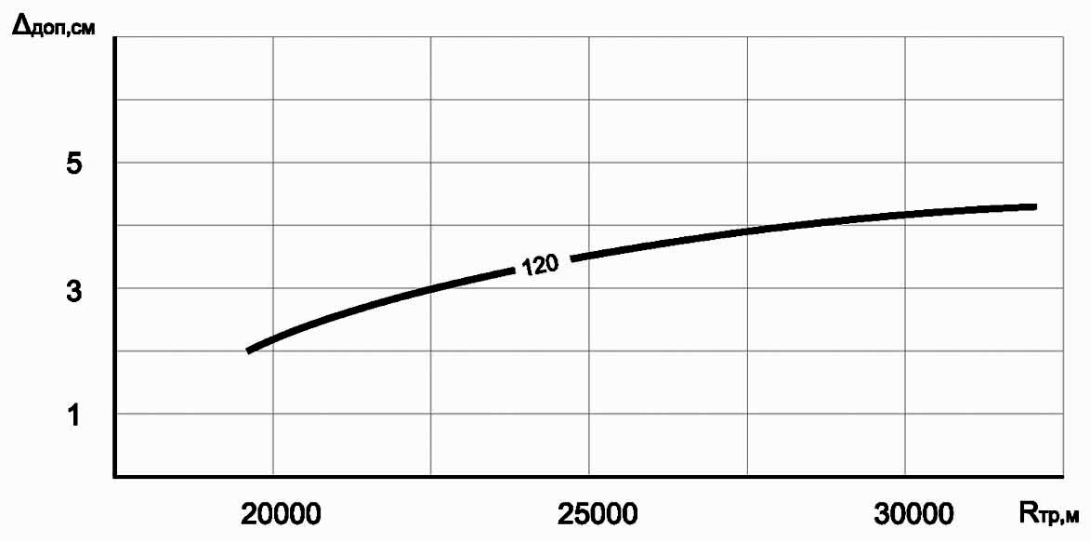

Рис. 4. Зависимость допустимых отклонений высотных отметок продольного
профиля от величины требуемого радиуса выпуклой кривой при r = 1 · 10⁻⁴.
Цифра на кривой – расчетная скорость движения, км/ч

Очевидно, что допустимому с позиции безопасности движения значению параметра $∆_{доп}$ будет соответствовать такое отклонение ординаты У, соблюдение которого позволит выдержать допуск на среднее квадратическое отклонение радиуса выпуклой кривой ($σ_{R_{доп}}$).
Тогда
$∆_{доп }= \frac{{\left(y_{3}-2y_{2}+ y_{1}\right)}^{2}}{2 ∙ d^{2} ∙\sqrt{1,5}} ∙ σ_{R_{доп}}$ (7)
или
$∆_{доп }= \frac{d^{2}}{2∙ R_{тр }^{2}∙ \sqrt{1,5}} ∙ σ_{R_{доп}}$, (8)
где $R_{тр}$ – требуемая с позиции безопасности движения величина радиуса выпуклой кривой, м; $σ_{R_{доп}}$ – допуск на отклонение параметра $R_{тр}$, м.
На рис. 1, 2, 3, 4 показаны зависимости, построенные по формуле (8).
На основании данных зависимостей можно сделать следующие выводы:
– допустимые отклонения высотных отметок ($∆_{доп }$) в пределах выпуклых кривых, обоснованные с позиции безопасности движения, находятся приблизительно в одинаковых диапазонах, независимо от требований, предъявляемых расчетной скоростью и категорией автомобильной дороги к элементам вертикальных кривых;
– с увеличением значения требуемого радиуса выпуклой кривой ($R_{тр}$) при одной и той же расчетной скорости ($V_{р}$) наблюдается возрастание параметра $∆_{доп }$. Этот закономерный процесс объясняется тем, что с увеличением требуемого радиуса допускается увеличение его среднего квадратического отклонения ($σ_{R_{доп}}$). Соответственно, возрастание параметра $σ_{R_{доп}}$ позволяет допускать большие отклонения высотных отметок продольного профиля.
Формулы теории риска установили прямую зависимость низкой однородности радиусов вертикальной кривой, приводящую к нестабильности видимости поверхности дороги, в случае отклонений высотных отметок покрытия в пределах геометрического элемента. Кроме того, предлагаемый подход позволяет обосновать с позиции безопасности дорожных условий допуски на отклонения высотных отметок при разбивочных и строительно-монтажных работах.

СПИСОК ИСТОЧНИКОВ

1. Мохнев В.А. Повышение безопасности движения на вертикальных кривых в проектах ремонта и реконструкции с использованием теории риска / В.А. Мохнев // Проблемы транспорта и транспортного строительства: сб. науч. тр. Саратов: СГТУ, 2011. С. 41-45.
2. Столяров В.В. Проектирование автомобильных дорог с учетом теории риска. Части 1, 2. – Саратов: СГТУ, 1994, – 184 с; – 232 с.

УДК 625.721.2

